**Exposición “México” del Grand Palais**

Desde el cinco de Octubre hasta el veintitrés de Enero, el Grand Palais de Paris presentó una exposición sobre el arte mexicano de la primera mitad del siglo XX. Serán expuestas obras de los artistas más importantes de la época, que sean pintores (como Frida Kahlo, Diego Rivera o José Clemente Orozco) fotógrafos (como Manuel Álvarez Bravo), escultores pero también cineastas. Se trata de una exposición muy completa que hemos podido visitar, y os propongo un pequeño resumen de lo visto.

Lo que a mí me ha gustado particularmente fue entender la evolución de la sociedad mexicana a través del trabajo de sus artistas. En efecto, la primera mitad del siglo XX fue un periodo fundamental de la historia mexicana dado que ocurrió una revolución por parte de los obreros y campesinos en contra de la sociedad burguesa blanca, compuesta por los herederos directos de los conquistadores europeos, y que controlaba el poder económico y político del país. Esta revolución permitió la evolución de las mentalidades y la afirmación de la identidad de los mexicanos nativos. Eso se ve muy bien en la evolución artística, al empezar la visita, podemos comparar una obra realizada antes de la revolución con una obra pintada durante el periodo revolucionario.

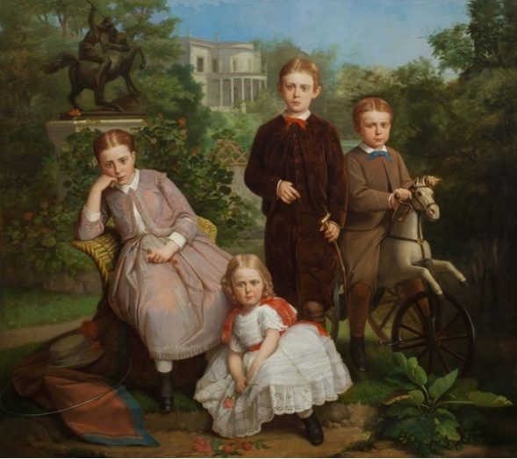

La primera es una pintura de Tiburcio Sánchez de la Barquera llamada “Retrato de la familia Escandón Arango” en la que está representada una familia burguesa con hijos blancos de ojos azules. En esa época, solo eran representados los ricos, los mexicanos nativos de origen azteca eran considerados como inferiores y no era posible para pintores representarles en obras. Con la revolución, muchos artistas empezaron a viajar y a ver lo que se hacía en otros países y sobre todo en Paris.

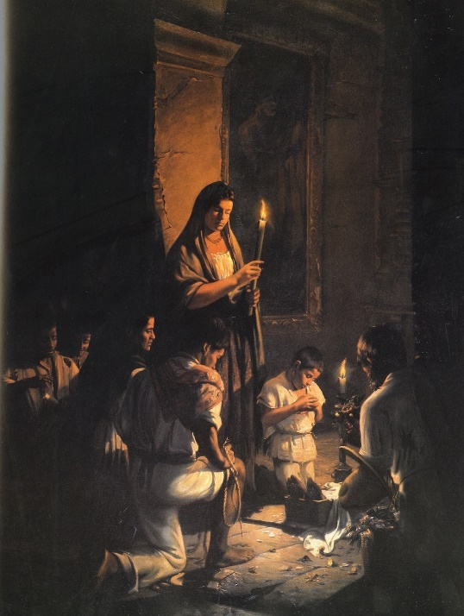El segundo cuadro, de José María Jara llamado "El Velorio" es un ejemplo de pintura revolucionaria que rompe con los códigos tradicionales representando a hombres, mujeres y niños pobres de origen azteca en un momento de culto y de tradición. La intención es representar la verdadera sociedad mexicana, sus orígenes aztecas, su historia y su cultura, sin esconder la pobreza ni la dura vida en las capas más bajas de la sociedad (campesinos, obreros,...).

En esta idea de populismo aparecieron los pintores muralistas como el famoso Diego Rivera. Los muralistas pintaban inmensos frescos en los muros de las ciudades para que todos los mexicanos pudieran acceder a la cultura, aun los analfabetos y los más pobres que no tenían el dinero suficiente para ir a visitar museos. Estos frescos eran generalmente comprometidos para enterar a la gente de lo que pasaba en México y en el mundo. Los murales denunciaban las injusticias para que el pueblo 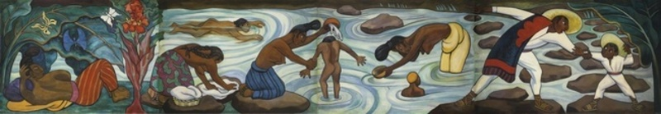se levantara y se opusiera a estas.

Pero las obras de Diego Rivera escogidas en esta exposición no son las que tienen un fuerte sentido político sino las que representaban al pueblo. Por ejemplo, su fresco “Río Juchitán”, que es probablemente la obra más impresionante de la exposición, representa a un grupo de indígenas que están bañándose en el río. En este cuadro, Rivera representa a hombres y mujeres de manera simple, en un momento de tranquilidad. Esta obra solo quiere mostrar los mexicanos como son, reivindicando sus orígenes.

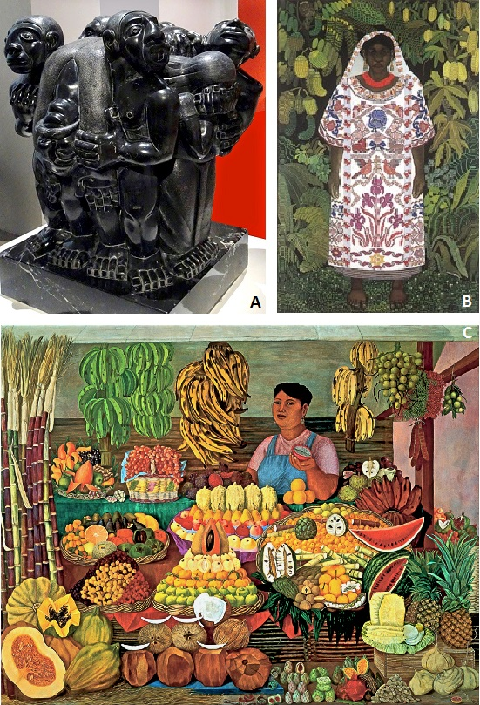

En este periodo, muchos artistas van a representar la cultura azteca recuperando su estilo iconográfico por ejemplo en la escultura de Francisco Arturo Marín “Duelo por Zapata” (A) o simplemente representando a indígenas en su vida cotidiana como en “India oaxaqueña” (B) de Ramón Cano Manilla que nos muestra un vestido tradicional o en “La vendedora de frutas” (C) de Olga Costa.

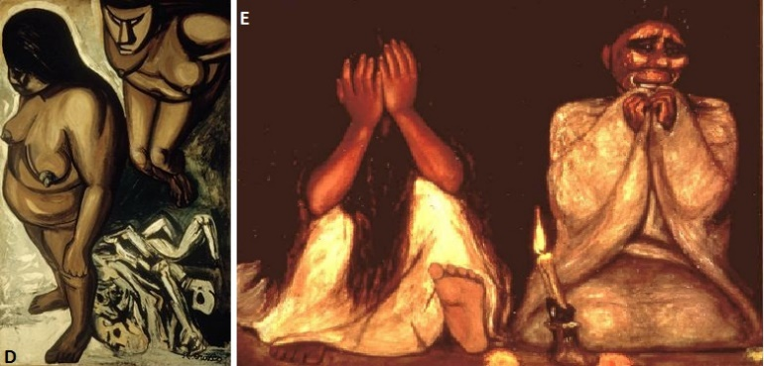

Pero no hay que olvidar que la vida cotidiana mexicana era también hecha de guerra y de luto. En “Indianas” de José Clemente Orozco o “Tata Jesucristo" de Francisco Goitia se ve el luto y el dolor de los mexicanos debido a la guerra civil que mató a 3 millones de personas. En estos cuadros están representadas las mujeres mexicanas que también tienen una gran importancia en la exposición.

En efecto, las mujeres mexicanas figuran en varias salas de la exposición. Durante la revolución, las mujeres lucharon de diferentes maneras, sustituyendo a los hombres en los campos para algunas, acompañando a los hombres para sostenerles en la guerrilla para otras, pero lo que se destacaba de esto era la imagen de mujeres fuertes y carismáticas. Estas mujeres inspiraron a artistas como Francisco Zúñiga que casi dedicó su obra a representarlas en pinturas, dibujos o esculturas como “Grupo de mujeres”.

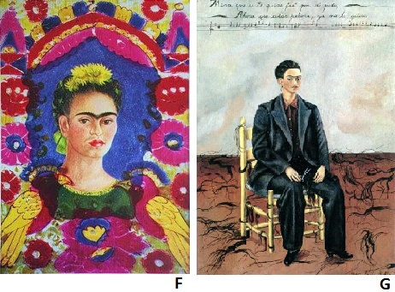Pero estas mujeres eran ellas mismas artistas muy importantes en el arte mexicano. La más famosa de todas fue Frida Kahlo que pintó muchos autorretratos como “El Marco” (F) o “Autorretrato con pelo corto” (G) en el que reivindica su parte de masculinidad con una fuerte determinación que se puede leer en su postura. Su obra es también llena del dolor físico que tuvo que aguantar desde un accidente muy violento que ocurrió cuando tenía diecisiete años.

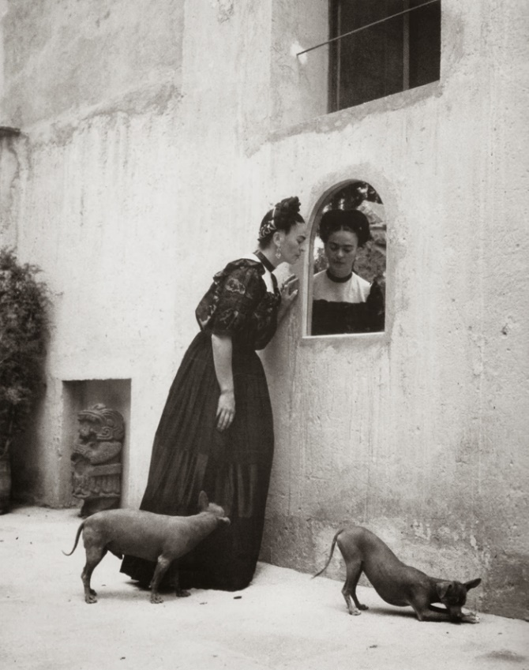

Fue un personaje muy carismático, libre y determinada, tenía una sexualidad libre y aventuras fuera de su matrimonio con hombres y mujeres. Fue una feminista de vanguardia y muchas mujeres artistas de la época empezaron a interesarse por la causa feminista. La fotógrafa Lola Álvarez Bravo por ejemplo fue muy inspirada por Frida Kahlo y realizó fotografías muy famosas de la artista en su casa azul. Fue inspirada también por Tina Modotti una actriz, modelo y fotógrafa italiana quien viajó mucho a México y que reivindicaba su libertad posando desnuda. También se involucró en la revolución mexicana fotografiando a los indígenas y la lucha social de los más pobres así como las obras de Rivera y Orozco.

Finalmente, la exposición “México” permite entender, a través de la vida artística mexicana, no solo la historia revolucionaria del país, sino también la vida y el espíritu de México y del pueblo mexicano en aquella época. Revela una voluntad muy fuerte de reconocimiento del pueblo y de su identidad. El pueblo luchaba por su libertad en los campos de batalla mientras los artistas se encargaban de propagar la mentalidad y la ideología de México en el mundo con sus obras que son testimonios del estallido cultural del país. Y hoy en día, esta exposición nos muestra que, un siglo más tarde, México sigue resplandeciendo de cultura en el mundo.